DESCRIPTION FOR ANGULAR WEBSITE

\* Chủ đề: Dạng chia sẻ thông tin như Facebook(1/3), Ảnh, alum ảnh (unsplash), Todos.

\* 1 Số chức năng cơ bản:

- Chia sẻ thông tin, ý kiến người dùng(post, comment)

- Chia sẻ, khám phá, lấy, tải “Ảnh” từ “album ảnh”.

- Chia sẻ, khám phá, lưu “Todos” từ những người dùng khác,…

- Cho phép quản lý thông tin cá nhân [private info + total (posts + ownership albums + todos + comments)].

\* Yêu cầu giao diện:

- Giao diện phong phú, đa dạng, nhiều icon, màu sắc, nền chính (màu đen), Nên sử dụng các màu tương phản, trendy (trà xanh, tím, oval…).

- Cho phép đổi màu nền

- Mỗi trang gồm nhiều thông tin hơn là data của trang đó.

Ví dụ: Post/id -> data post (title, body, comment). + userId.+ image, albumId,…)

\* Cấu trúc cho từng pages:

- HomePage

+ Banner (1. ảnh thiên nhiên, 2. xem tất cả post(mới cập nhật,…), 3. xem tất cả albums(photo), 4. khám phá todos mới, 5. New Users). Dạng caroseul, thay đổi sau mỗi x giây.

+ New posts (Phân trang

1. Dạng lưới, gồm 2-4 div mỗi trang (to), thêm effect
2. Dạng list (no flex) (từ trên xuống dưới, mỗi div kéo dài khoảng 80% page, thêm image, …)

)

+ All featured (gồm các div con dạng flex chuyển hướng đến danh sách tổng (posts, album, user,…)

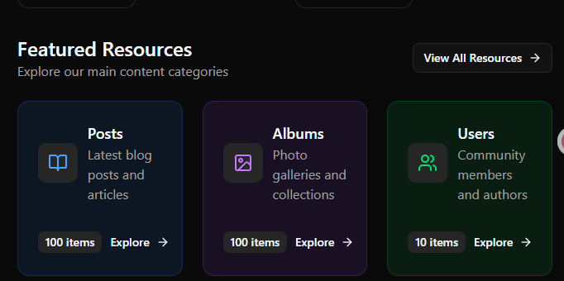

+ Recent Activity:

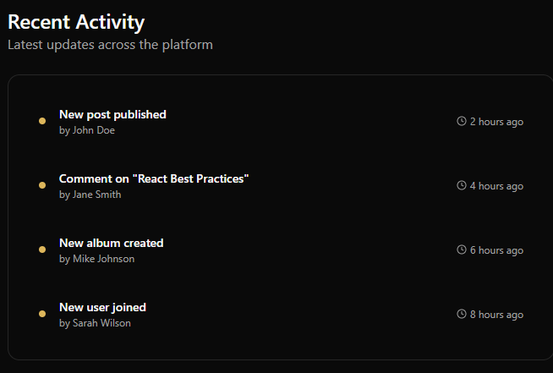

+ Thêm 1 div gợi ý (

1. Nếu chưa login thì gợi ý login hoặc register.
2. Nếu rồi thì gợi ý (

Quản lý thông tin cá nhân -> chuyển hướng profile

Xem các trang ngoài lề (about, …

Giới thiệu về angular -> chuyển hướng sang trang Angular

)

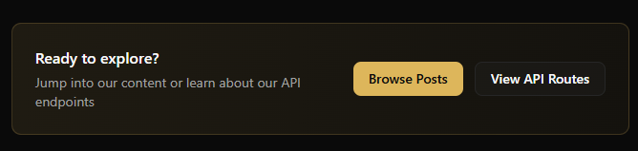

- Post-detail

+ Phần đầu : Tiêu đề, tên tác giả, ngày cập nhật (bịa nếu không có), số comment, số like, thể loại, hashtag,…)

+ Phần giữa (flex (content post + (about author, related post))

+ Phần sau: comments, phần trang hoặc load thêm nếu có.

-